PREFA Sailerklemme doppelt
PREFA

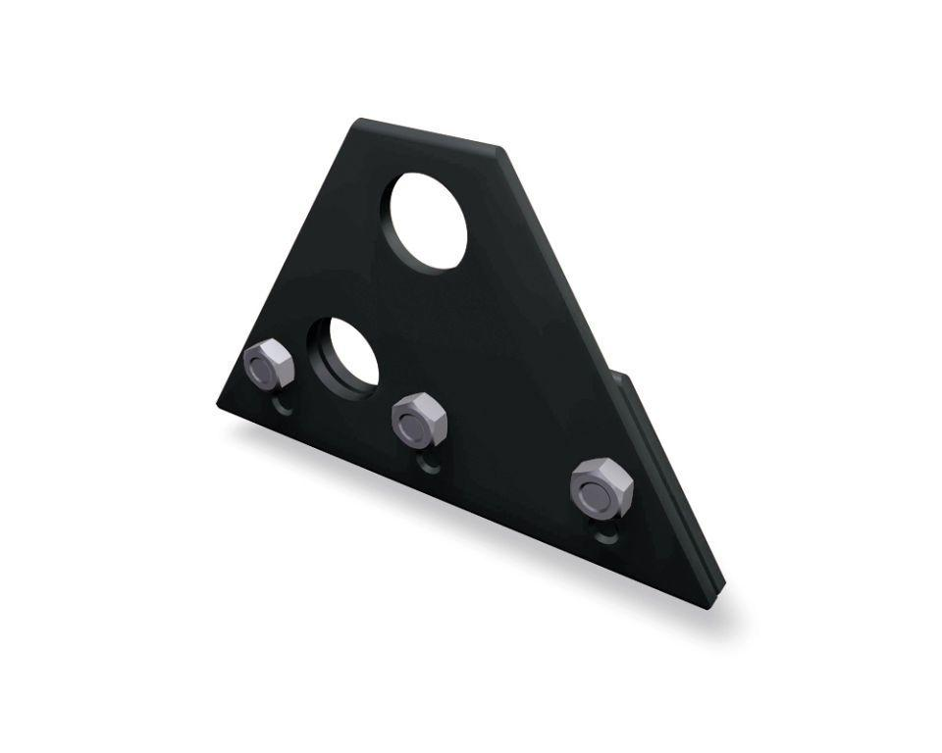Eigenschaften

